**МИНОБРНАУКИ РОССИИ**

**Санкт-Петербургский государственный**

**электротехнический университет**

**«ЛЭТИ» им. В.И. Ульянова (Ленина)**

**Кафедра САУ**

отчет

**по практической работе** №**8**

**по дисциплине «МОПСУ»**

Тема: **Работа Simulink-моделей в режиме реального времени**

Вариант №9

|  |  |  |
| --- | --- | --- |
| Студент гр. 9492 |  | Викторов А.Д. |
| Преподаватель |  | Игнатович Ю.В. |

Санкт-Петербург

2024

**Задание**

1.         Ознакомьтесь с демонстрационными примерами, работающими в режиме реального времени.

2.         Выполните настройку одной из своих моделей (в соответствии с вашим вариантом) для работы в режиме реального времени. Продемонстрируйте работу вашей модели в режиме реального времени в нормальном режиме и в режиме ядра реального времени. Составьте отчет по работе, поместив в него описание и результаты всех этапов моделирования.

3.         При создании собственной модели реального времени, начните создавать ее в бланке новой модели, используя библиотеку блоков Simulink. Не копируйте блоки из ранее созданных моделей, т.е. создавайте модели "с чистого листа".

4.         В случае затруднений, ознакомьтесь подробно с содержимым окон настройки модели sldrtex_PLC_reg и ее блоков.

**Цель работы**

Цель данной работы заключается в изучении методов разработки для ПЛК и МК.

**Исходные данные**

Паспортные данные двигателя постоянного тока приведены в таблице 1:

Таблица 1

|  |  |  |  |  |  |  |  |  |
| --- | --- | --- | --- | --- | --- | --- | --- | --- |
| Марка двигателя | *Р*н,  Вт | ɷн,  рад/с | *U*н,  В | *I*н,  А | *М*н,  Н·м | *J*дв*·*10−4,кг·м2 | *R*я,  Ом | *L*я,  мГн |
| СЛ-121 | 77 | 315 | 110 | 1,07 | 0,245 | 1,67 | 8,5 | 58 |

**Содержание практической работы**

1. На рисунке 1 представлена исходная модель системы:

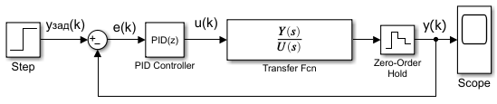  
Рисунок 1 – Исходная модель системы

При помощи данной модели были подобранны коэффициенты ПИД регулятора для последующей реализации вычислений в реальном времени

Результат подбора продемонстрирован на рисунке 2:

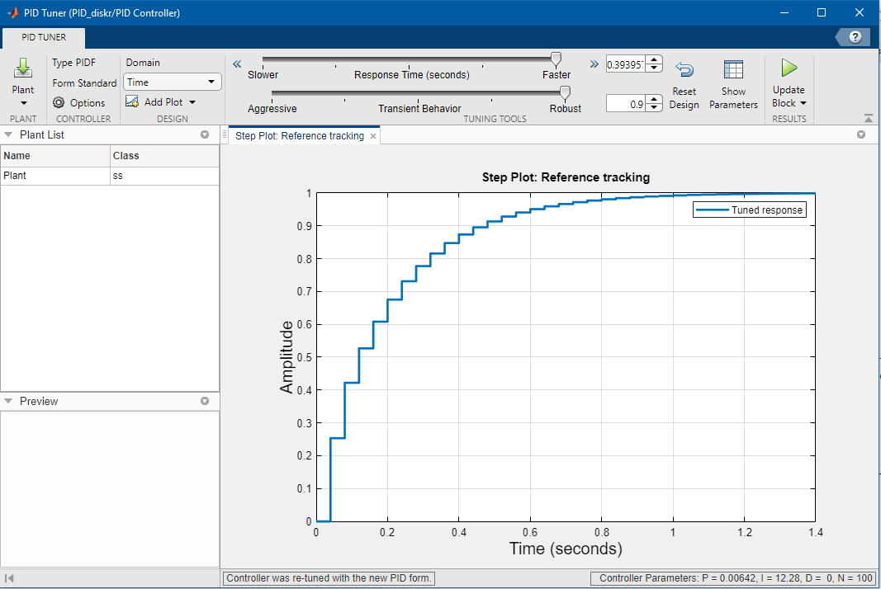  
Рисунок 2 – Результат подбора коэффициентов ПИД

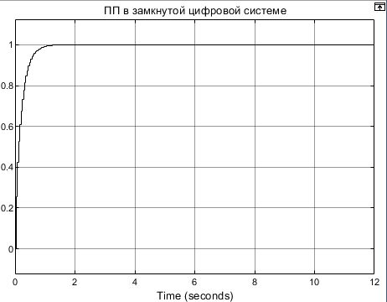  
Рисунок 3 – Переходный процесс в замкнутой системе

Далее была создана система, работающая в режиме реального времени (рисунок 3)

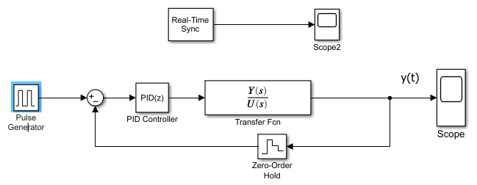  
Рисунок 4 – Система реального времени

На вход подаётся импульсное воздействие значение на выходе продемонстрированно на рисунке 5

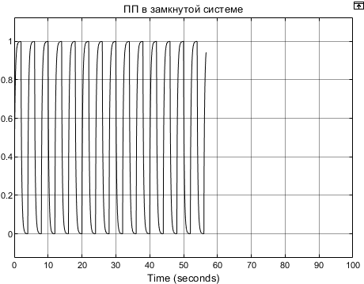  
Рисунок 5 – Результат моделирования

 Пропущенные тики отсутствовали, в режиме ядра реального времени (Kernel Mode) пропущенные тики не фиксируются (их появление – это свидетельство неработоспособности модели).

**Вывод**

В ходе работы была изучена работа демонстрационных примеров в режиме реального времени, настроена одна из моделей для работы в этом режиме и продемонстрирована ее работа в нормальном режиме и режиме ядра реального времени. При создании собственной модели использовалась библиотека блоков Simulink, модель была создана "с чистого листа".

Получены навыки настройки и использования моделей в режиме реального времени, а также опыт создания собственных моделей с помощью библиотеки блоков.